5.4. DIAGRAMAS DE SEQÜÊNCIAS
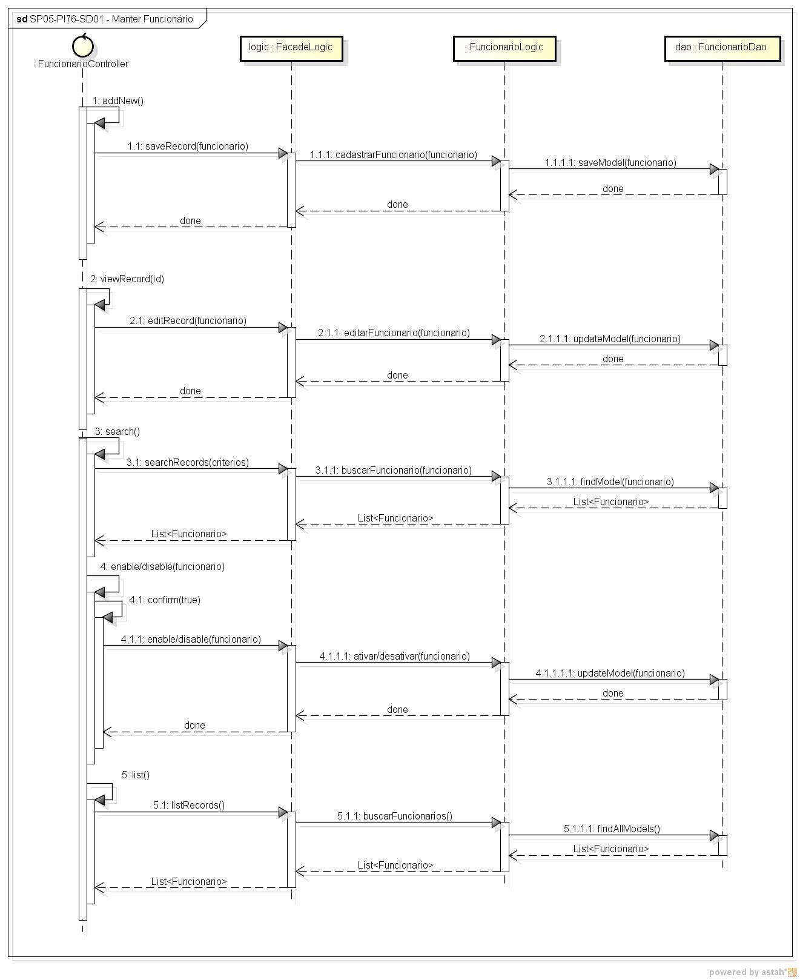
Figura XX – Diagrama de Sequência – Manter Funcionário
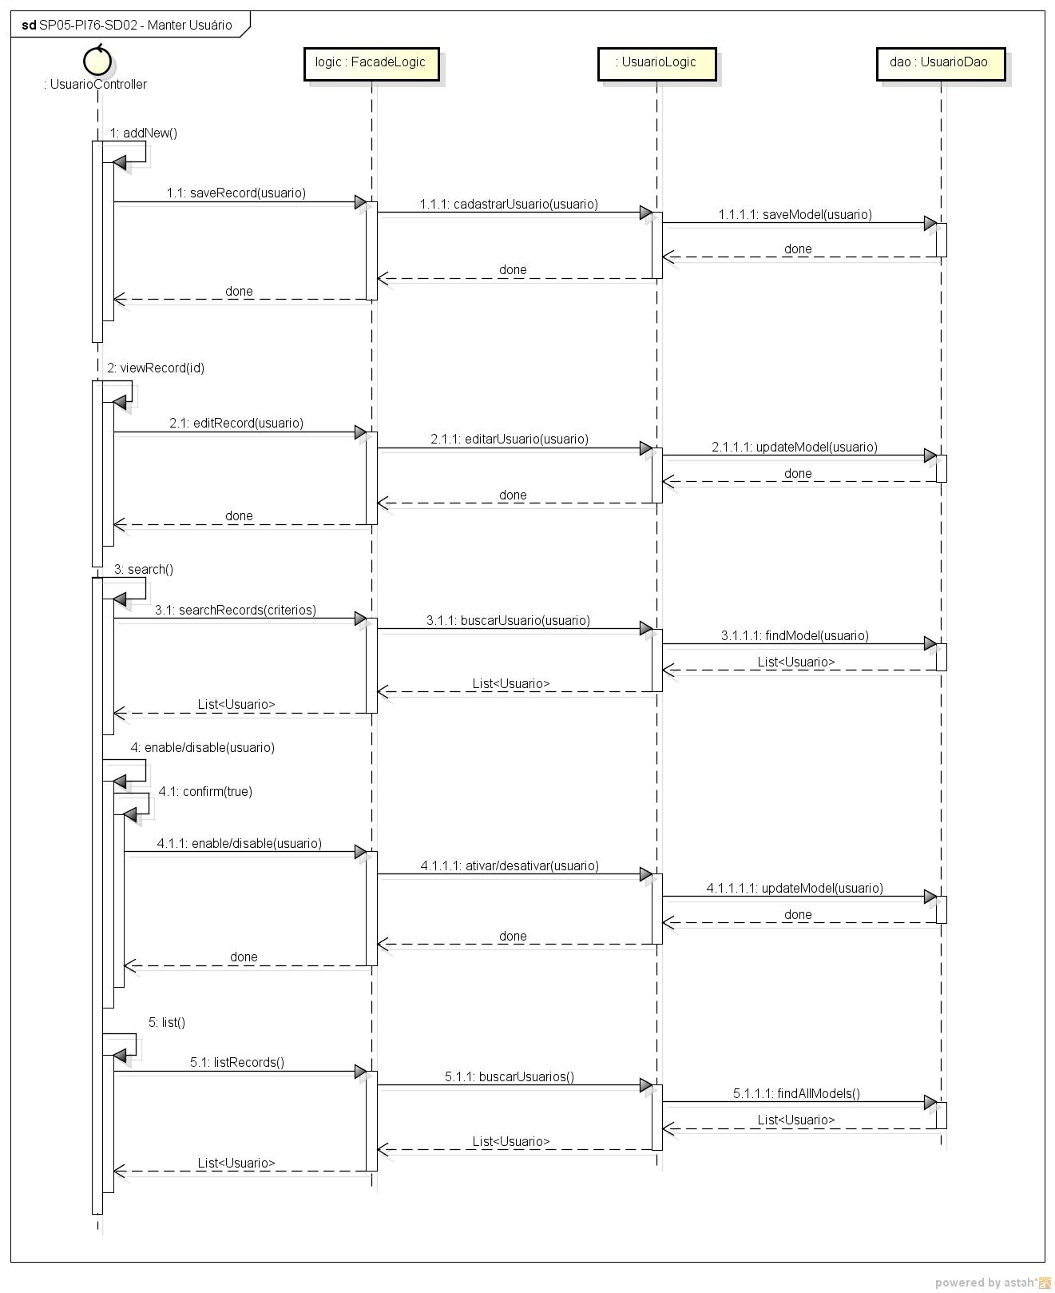
Figura XX – Diagrama de Sequência – Manter Usuário
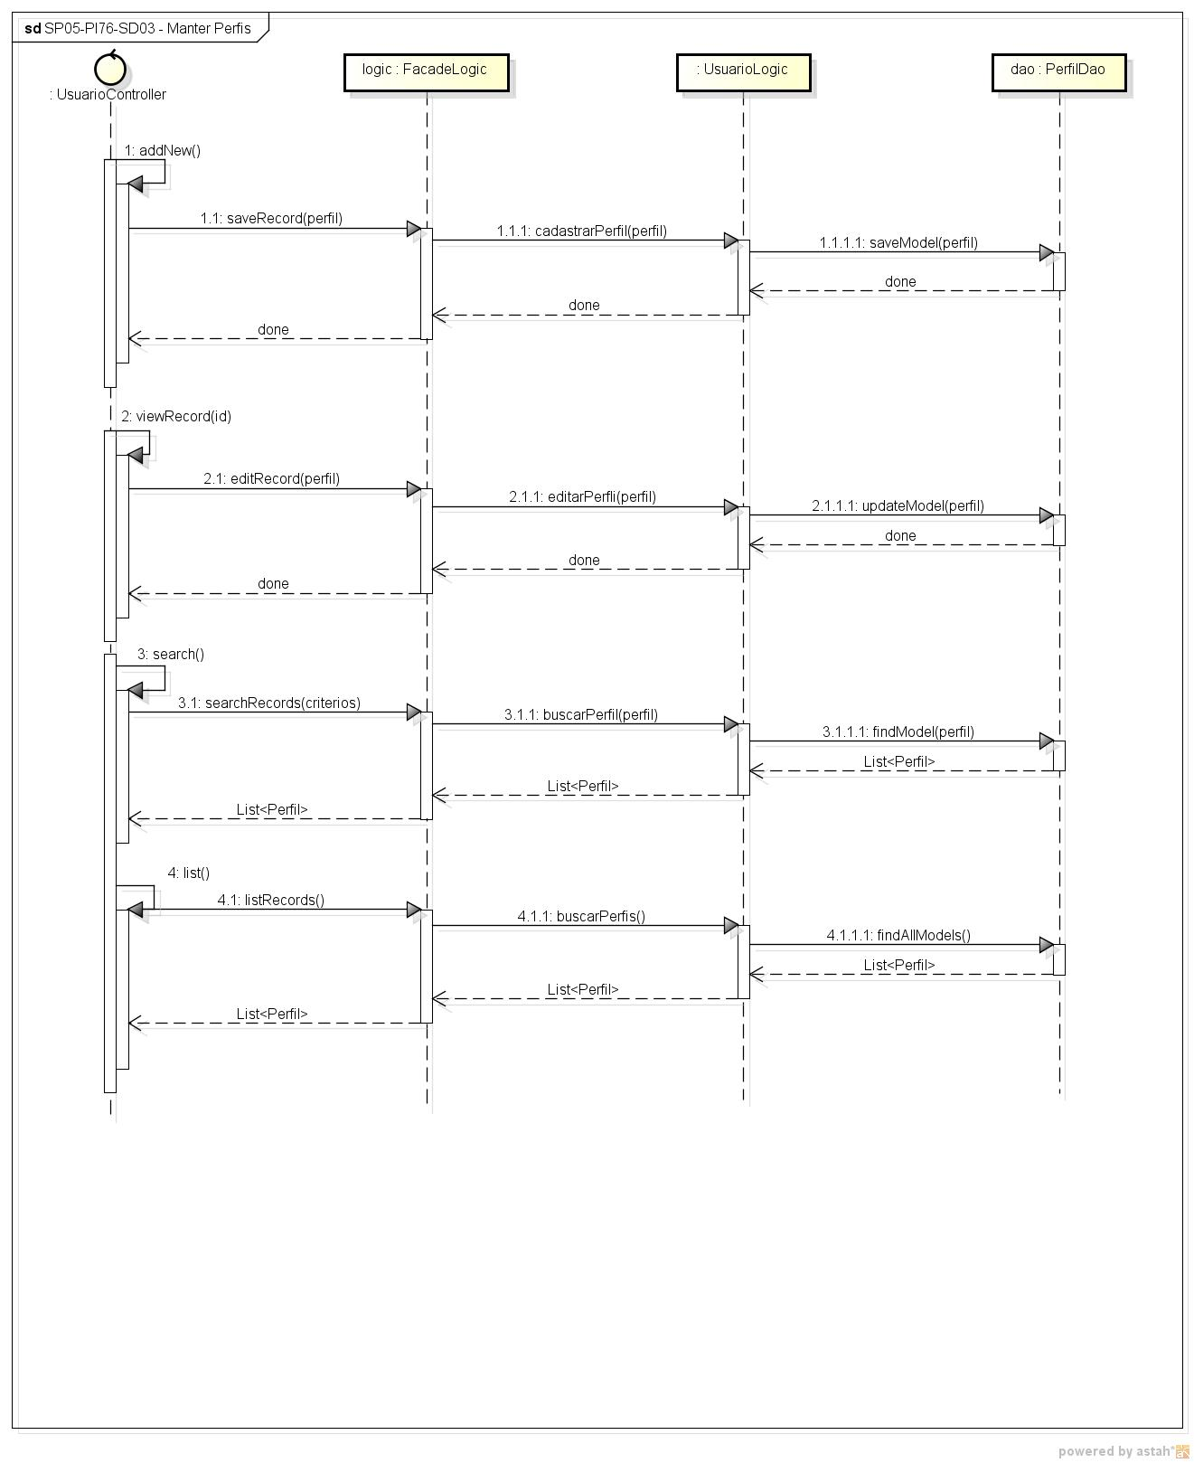
Figura XX – Diagrama de Sequência – Manter Perfis
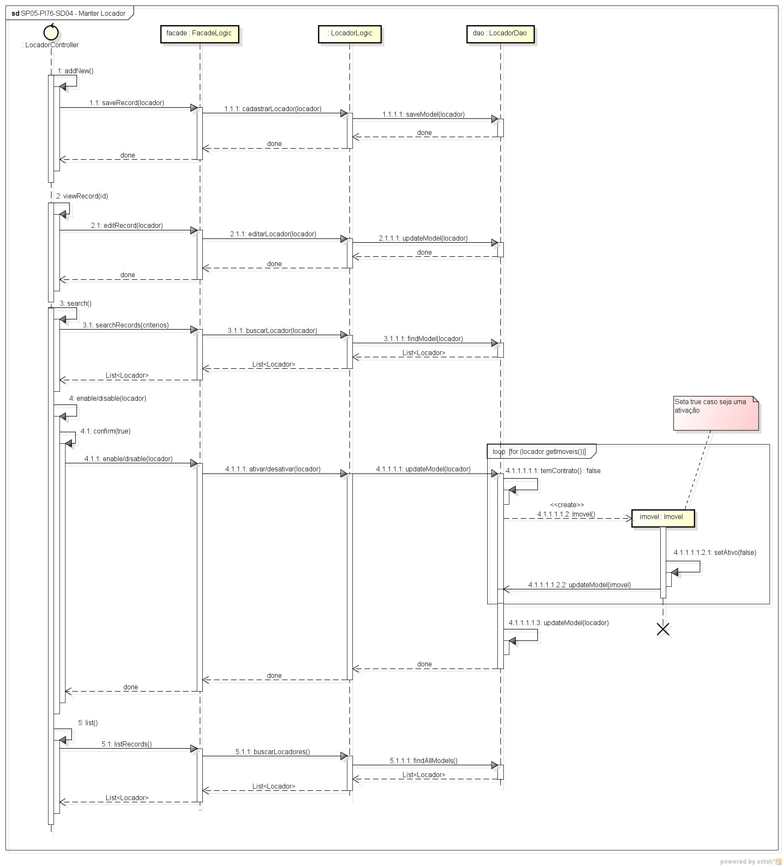
Figura XX – Diagrama de Sequência – Manter Locador
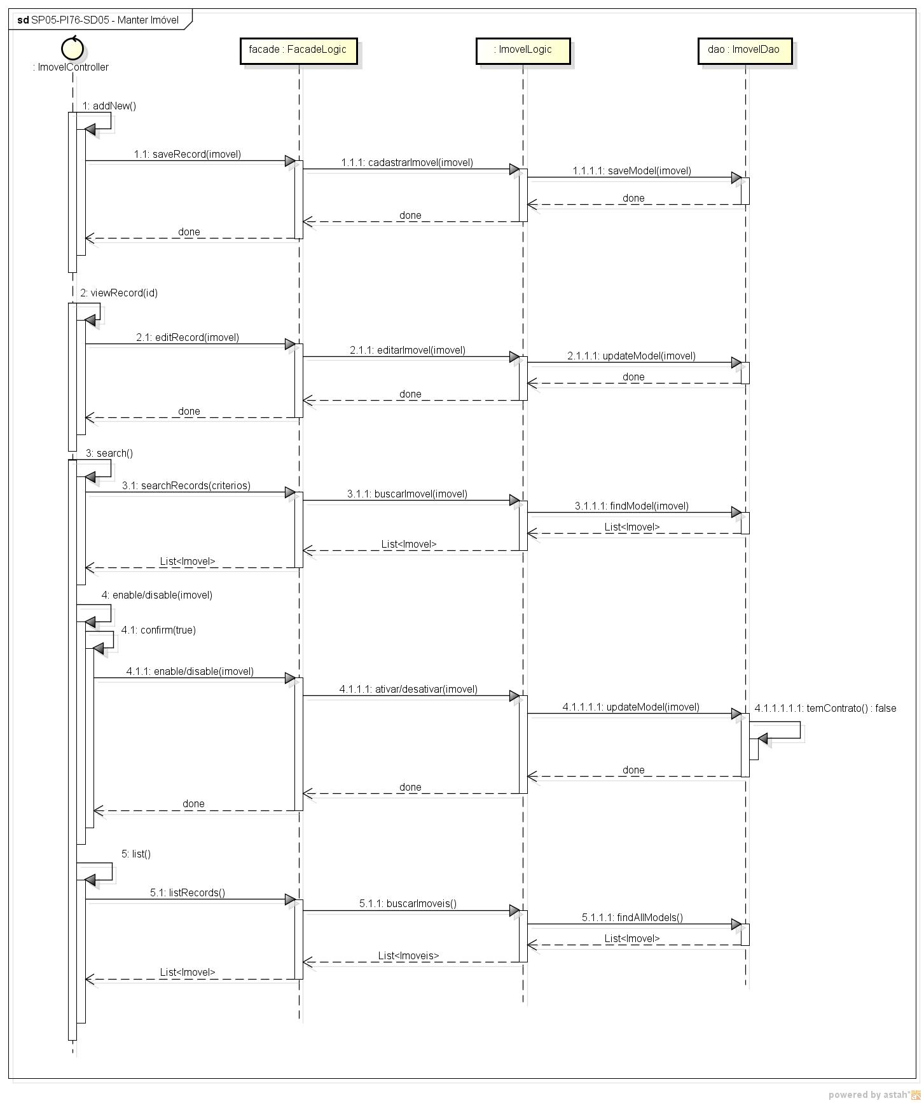
Figura XX – Diagrama de Sequencia – Manter Imóvel
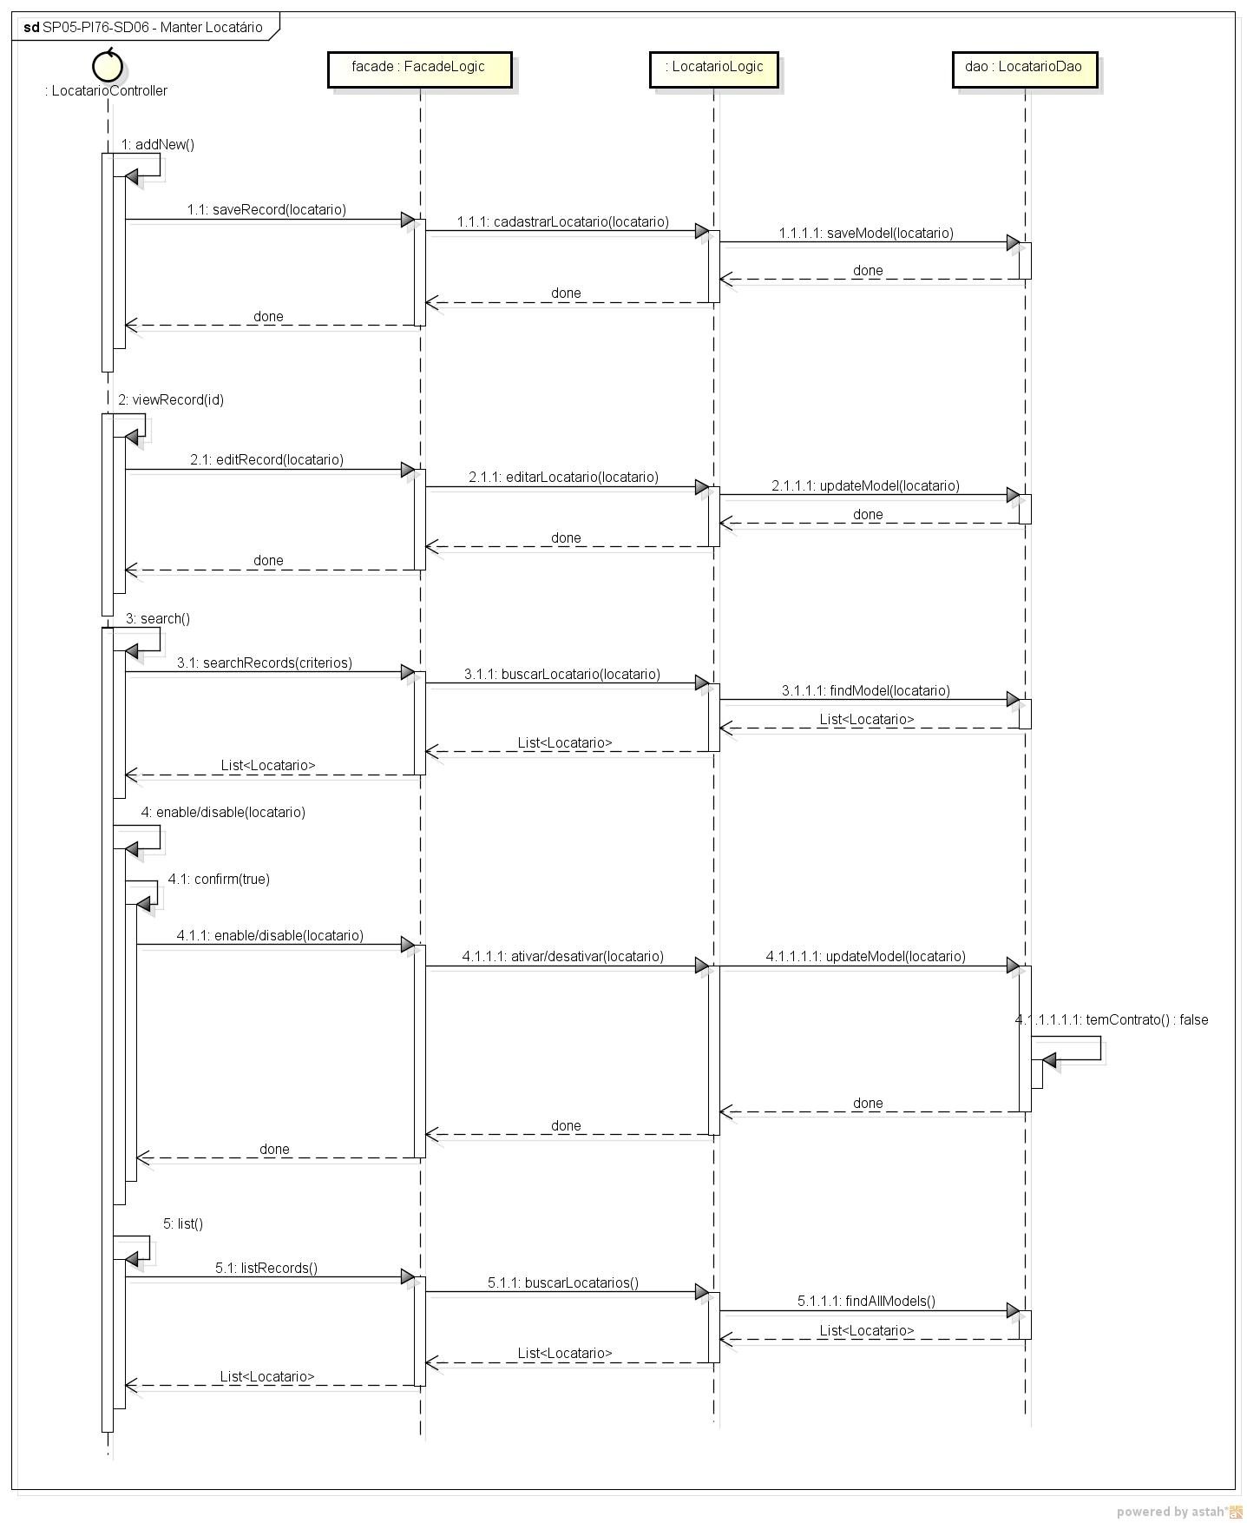
Figura XX – Diagrama de Sequencia – Manter Locatário
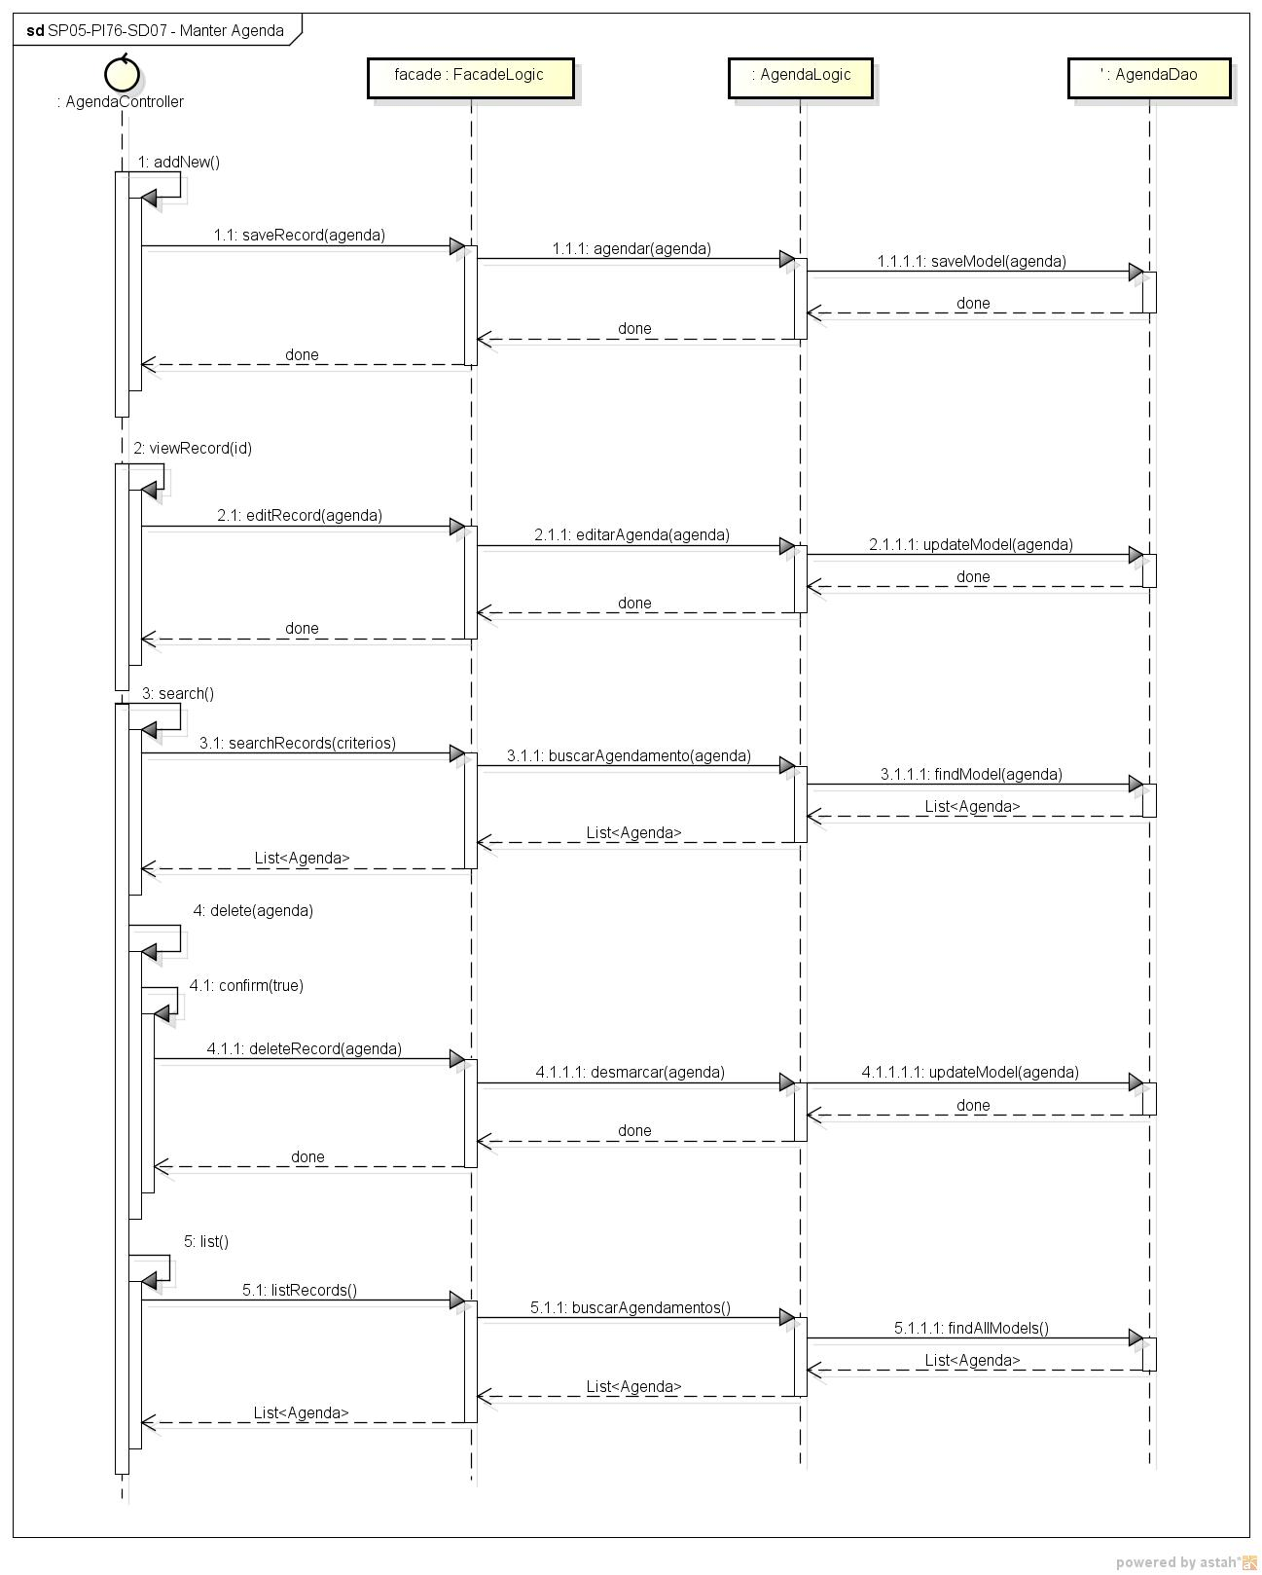
Figura XX – Diagrama de Sequencia – Manter Agenda
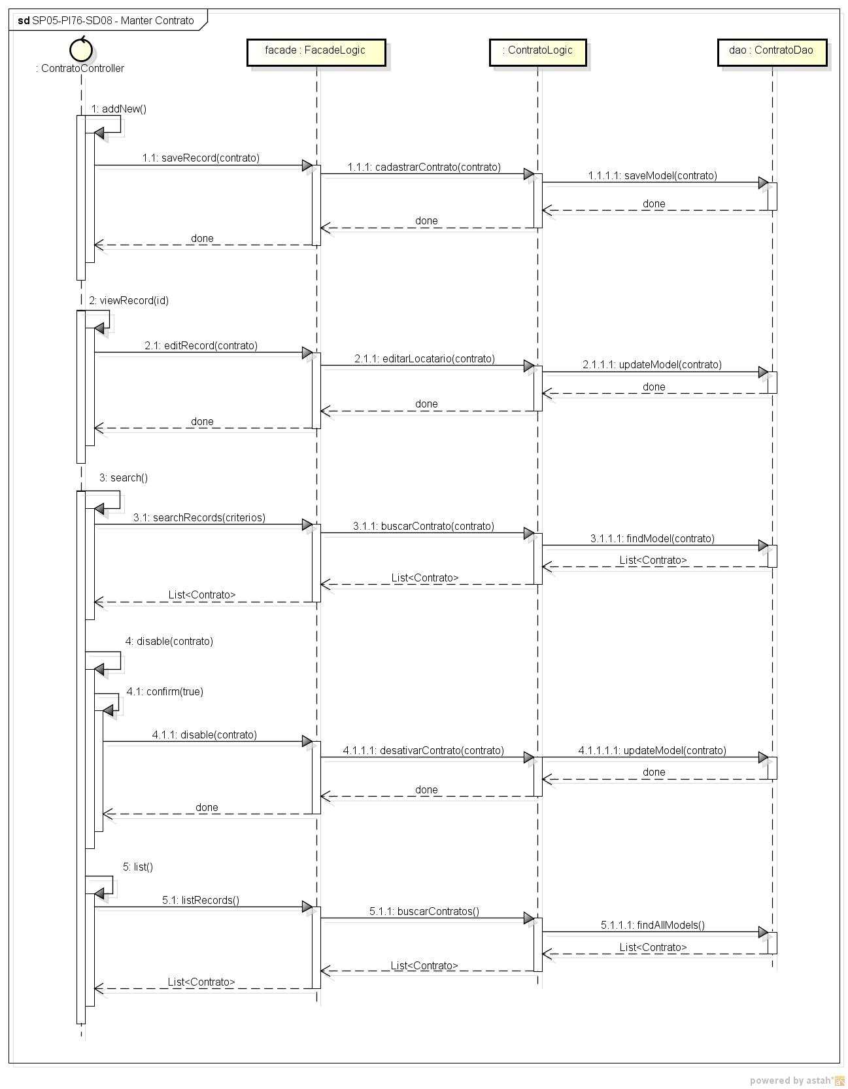
Figura XX – Diagrama de Sequência – Manter Contrato
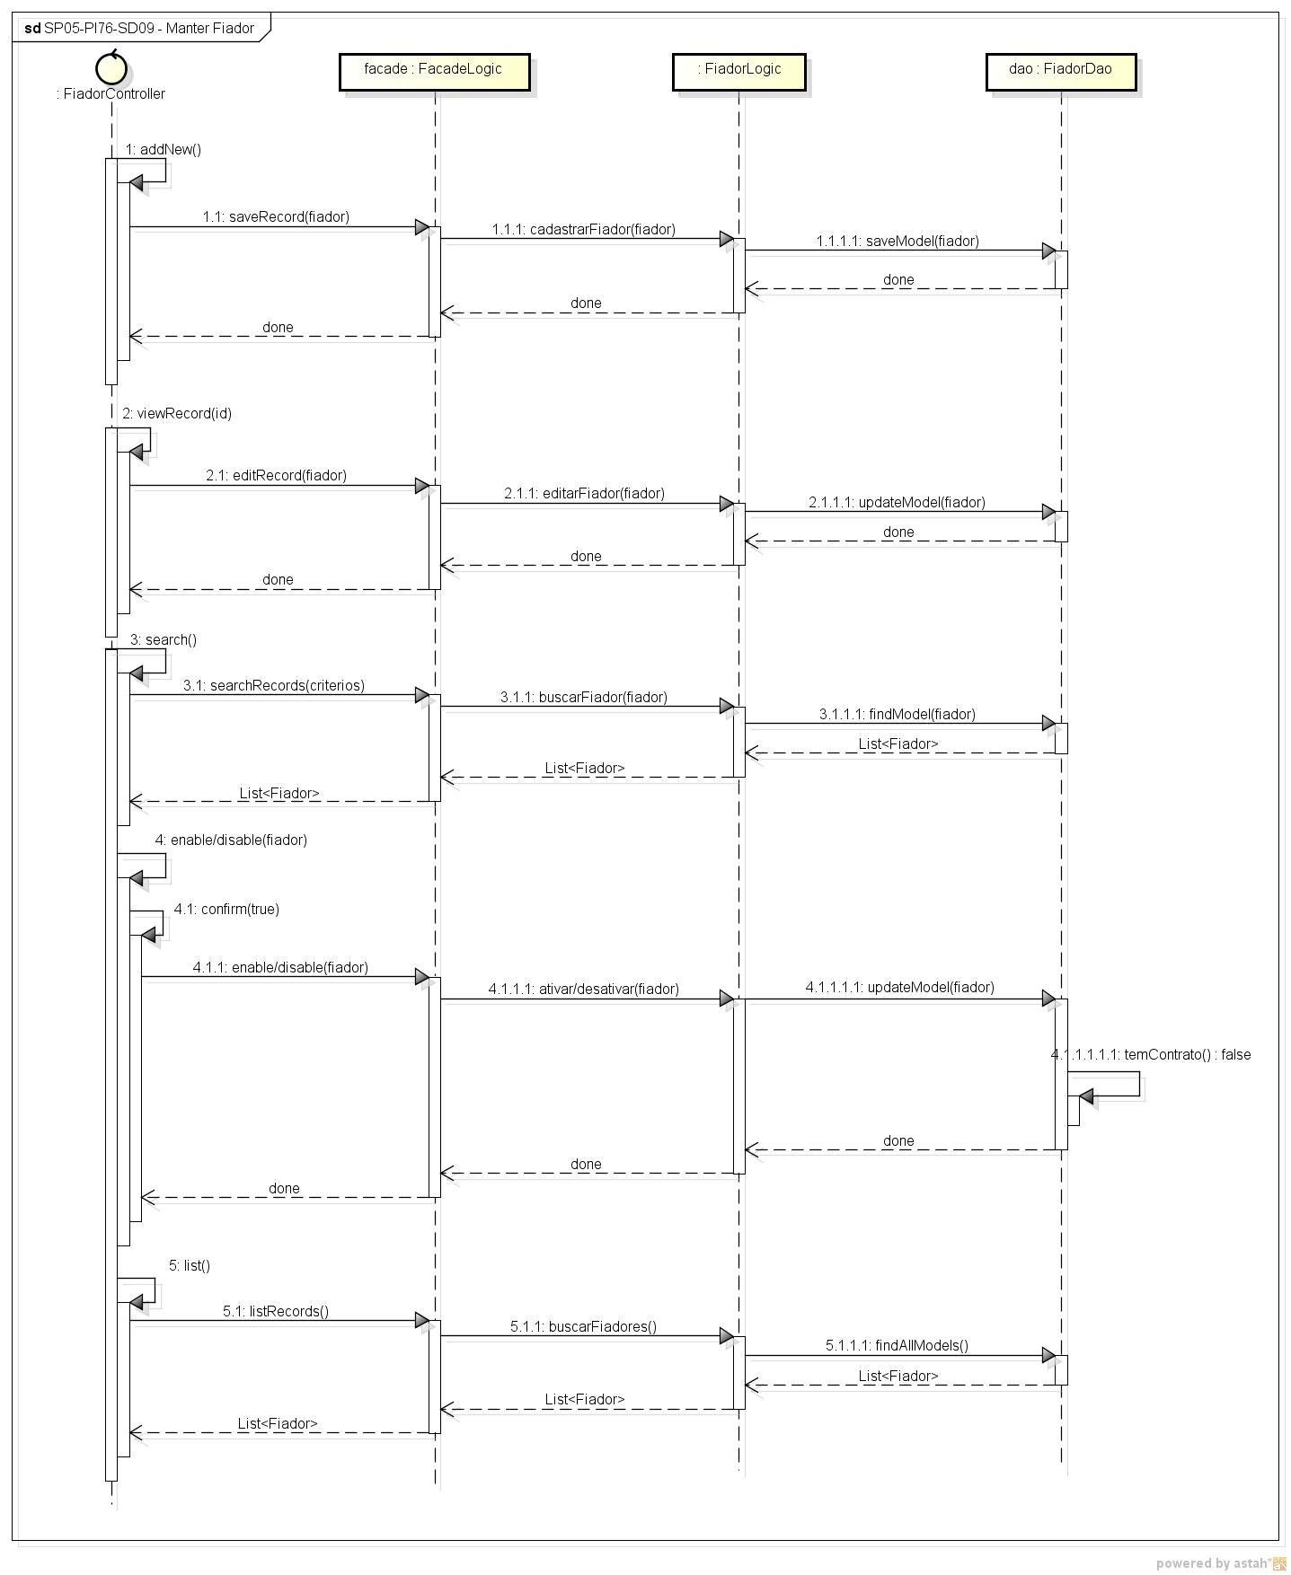
Figura XX – Diagrama de Sequência – Manter Fiador

